***«Как научить малыша подпевать?»***

***Консультация музыкального руководителя для родителей.***

***Подготовила: музыкальный руководитель МБДОУ «Детский сад комбинированного вида № 51»***

***Чёрная Ольга Александровна***

Пойте чаще, старайтесь не пропускать ни одного дня. Разучивайте песни«с голоса». Чередуйте пение с аккомпанементом и пение без музыкального сопровождения. Используйте детские музыкальные инструменты. Дети любят слушать и узнавать знакомые мелодии в новом звучании.

Старайтесь не искажать мелодию. Пойте негромко. Избегайте

преувеличенной артикуляции. Иначе малыш, подражая вам, начнет

изображать без звука движение вашего рта, и при этом будет гримасничать и кривляться. Старайтесь подчеркнуть интонацией содержание песни.

Колыбельные пойте спокойно, ласково, тихо; веселые песни - оживленно. **Помните!!!** Маленький ребенок начинает присоединяться к пению взрослого в моменты, удобные для него в речевом плане, поэтому так важно, чтобы в тексте песни были простые, легко произносимые и неоднократно повторяемые слова.

Например, песня

**«Птички».**

Прилетайте, птички, к нам, к нам, к

нам.

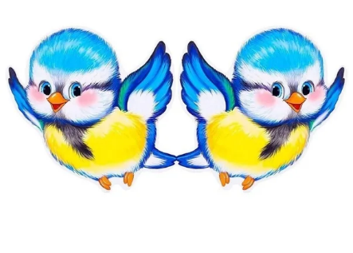Зернъшек я птичкам дам, дам, дам.

Клювиками птички - клю, клю, клю.

Я смотрю на птичек и пою:

Ля-ля-ля-ля, ля-ля, ля-ля-ля; Ля-ля-ля-ля,

ля-ля, ля-ля-ля.

Малыш очень мал, еще не говорит, но слышит, как для него поют. Ему это

нравится, и вот его первый отклик, его первое участие в пении: это

подговаривание «Да», - то, что, собственно, ему по силам.

Например,

**«Ладушки».**

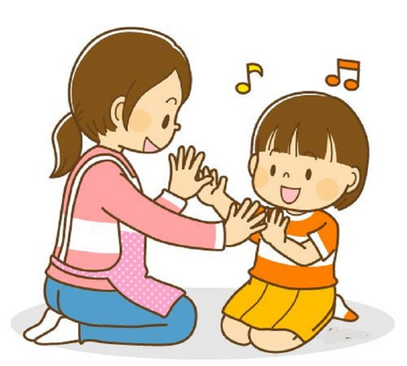

Мама играет с ребёнком и поет:

1 Ладушки, ладошки,

Звонкие хлопошки,

Хлопали в ладошки,

Хлопали немножко. Да!

После каждого куплета вы протяжно поете «Да» и хлопаете по коленям

двумя руками подчеркнутым, фиксированным движением.

2 Кашку варили,

Ложечкой мешали,

Куколку кормили,

Кошечке давали.

Да!

3 Кулачки сложили,

Кулачками били: Тук-тук, тук-тук,

Тук - тук - тук.

Да!

4 Ладушки плясали,

Деток забавляли,

Ля-ля-ля-ля,

Ля-ля-ля.

Да!

5 Ладушки устали,

Ладушки поспали. / Соединив ладошки, прикладывают их к щёчке./

Баю-баю, баюшки,

Баю-баю, ладушки.

Да!

Это «Да» малыш только подговаривает, но вместе с взрослым и в нужном месте текста. Порадуемся, что наш малыш принял участие не только в совместной игре и выполнил движения, но и в «пении». «Да!» - один из первых шажков. Постепенно вы сможете петь, замедляя показ движений, а затем и совсем исключить свой показ. Малыш будет сам выполнять их самостоятельно, вслушиваясь в ваше пение, что очень, очень важно. Вслед за подговариванием идут звукоподражания. В текстах песен о кошке, собачке и т.д. есть слова, воспроизводящие звуки животных: ав, мяу и т.д.

Такие песни малыши любят, и вместе со взрослым охотно звукоподражают в нужном месте текста. Вот еще один шажок к совместному участию в пении.

***Вы поете песенку "Птичка":***

***Села птичка на окошко.***

***Посиди у нас немножко.***

***Подожди, не улетай!***

***Улетела. Ай!***

Ребенок не только слушает песенку, но его «Ай!» - посильное участие в

пении - уже очень близко к интонации, которую передает в своем голосе мама. Ещё шажок вперед.

Существует много песенок, в которых есть слоговое пение: «ля-ля», «баю-

баю». Например: «Поет, поет моя Танечка» (или мой Вовочка).

Поет, поет моя Танечка,

Поет, поет хорошая,

Хорошая, пригожая.

Поет, поет свою песенку:

Ля-ля, ля-ля, ля-ля-ля, ля-ля! (2 раза).

Мама сидит рядом или держит на коленях малыша и поет. Первое время ребенок вместе с мамой поет «ля-ля», затем, если захочет, «поет» «ля-ля» один. Не захочет один - пойте вместе с ним.

Иногда, войдя в комнату, где играет ребенок, вы услышите, как он

«лялякает», «учит» петь игрушечного мишку и т.д. То есть «ля-ля» входит в его игру и потихоньку входит в его жизнь.

**Песенка «Баю-баю!».**

Перед пением покажите малышу куклу «Таню».

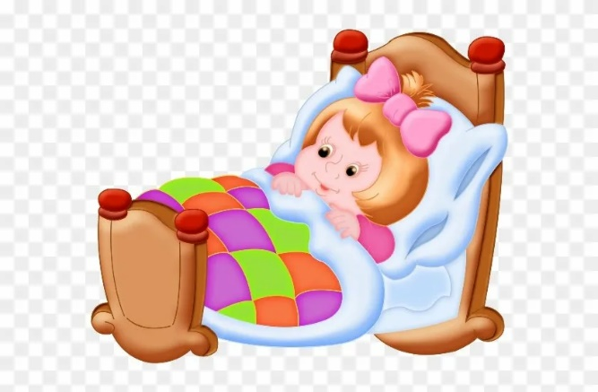Рассмотрите, какая Таня

нарядная - красивое платье, бантик.

Покажите, управляя куклой, как Таня

ходит, как пляшет; скажите,

что Таня устала, будет спать, надо ей спеть

песенку.

Поете и укладываете куклу.

1 Баю-баю-баю,

Куклу раздеваю.

Куколка устала,

Целый день играла.

2 Положи, Танюша,

Щечку на подушку.

Вытяни ты ножки,

Спи, скорее крошка.

3 Баю-баю-баю,

Баю-баю-баю!

Таня засыпает,

Глазки закрывает.

Малыш начинает подпевать «баю-баю» и с вами, и без вас, играя с мишкой или куклой, зайкой и т.д. Еще один шаг вперед!

Далее вы включаете в репертуар песенки с простыми повторяющимися словами, например, песенку «Птички» на народную мелодию, сл. И. Плакиды.

Малыш уже начинает петь отдельные слова, а на третьем году жизни -

целые фразы. Но всю песенку, весь куплет или два вместе с вами, и даже с музыкальной поддержкой (аккомпанементом) поют очень немногие дети. Если вы знаете, что это по силам другому малышу, а ваш не справляется, это не говорит об отставании или отсутствии музыкальных способностей у вашего ребенка. Музыкальное развитие идет у всех по-разному; большую роль играют здоровье, речь, общее развитие вашего малыша и то, как вы сами воспитываете его.

Песенки для слушания, подпевания и пения вы можете найти в

музыкальных сборниках для детского сада.